供应商直送收货：最终数量调整与订单金额核对｜云上订货系统
供应商直送由下单客户核本次到货，并按原订单与供方分单确认最终数量。实际验收、允许改量、双方金额和后续资金票据是不同节点，应沿同一原关系逐项核。

1. 客户手机从原订单发货情况定位直送分单
门店使用自己的客户账号进入手机商城，打开本次到货对应的原订单，再点发货情况。这里同时可能有总部出库发货记录和供应商直送交付记录，条数不等于供应商数量或已收次数。先核原订货单号、发货情况中的供方采购单号和履约方式，找到确属这笔到货的直送分单，不在订单列表用一次普通收货动作代替逐分单确认。
同一订单有多个供方分单，应按本次实际交付逐条核对应商品，不因其中一条已完成就宣布整张订单全部已收。直送记录按客户、企业和原销售明细关系关联，门店不能处理另一客户订单或另一供方无关采购。名称相同、商品规格相同也不足以证明是同一条原关系，要把原单号、数量与这次发货资料对起来。
订单头显示已发货、待收货是交付进度；待付款属于资金状态，两者要分开。原订单尚有未收供方分单时，先查该分单当前状态，而不是以订单顶部总状态推断所有分单均可确认。历史手机界面用于辨认操作位置，实际收货仍需核当前门店权限、可用功能和同一原分单的返回结果；实际入口或显示不同，应按原订单及具体提示核。
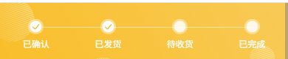
图1：历史客户手机订单头：已发货与待收货是交付进度，另到原发货情况核分单。

2. 待确认收货核原供方、发货状态与全部商品
打开直送发货情况后，核供方名称、原采购单、配送方式、发货时间、物流资料和配送说明，再核全部商品。待供应商接单、待供应商发货、待确认收货、已收货是不同阶段；只有待确认收货的直送分单，才在订单详情来源出现确认本单收货。还未发货时，不用预计到货或电话通知代替系统已经进入待收。
历史示例的原商品显示十斤，下方最终数量输入九点六斤，配送说明也强调按实收重量验收。供方发货时间与门店实收时间不同，前者不能直接作为验收完成证据。商品名称旁的规格与每行单位是验收依据，头部一品种十件只是汇总展示，不能把所有商品都当计件销售。
若本页提示需进入订单详情，先回自己的原订单再打开该分单；没有商品、分单无关或原状态不可收，先刷新核原关系。供方送错规格、送错门店、实际未到或到货与清单不一致时，应保存本次实际到货依据，交总部和供方查原单。不能借另一条可收分单填数量，让无关订单替本次交付完成。
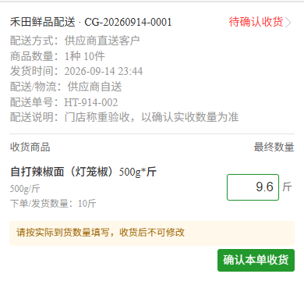
图2：历史客户手机发货情况局部：供方采购单、待确认收货、10斤原量与9.6斤终量。

3. 最终数量填实收总量并按原规格单位确认
最终数量填写本次分单每项商品的最终实收总量，不是短少量或变化量。原下单十斤、验收到九点六斤，就填九点六；填写零点四会把短少量误当整批实收。每行先对商品、规格和单位，秤上读公斤而清单按斤时，应完成单位核对后再填写，不能把秤上数字直接放进另一单位的输入框。
终量必须大于零，最多四位小数。允许小数不表示任何商品都可拆成任意小数个，例如按整箱或整瓶交付仍应以双方原规格单位和实际验收规则确认。数量为零、商品未收到或要取消的情况，先交总部按原异常业务处理，不用填一个极小正数来完成收货。页面输入会限制字符及小数位，但输入框显示正确还不足以证明提交有效。
所有有效采购商品都要逐项核一遍，每行仅填写一次；不能只提交变动行，也不能把同商品不同原明细合成一行。已收页面显示的当前数量可能就是最终量，没有显示原下单数量时，应回原变更日志和验收凭据核原值。不要把当前九点六自动当成原订九点六，或把头部件数当统一换算后的基本数量。
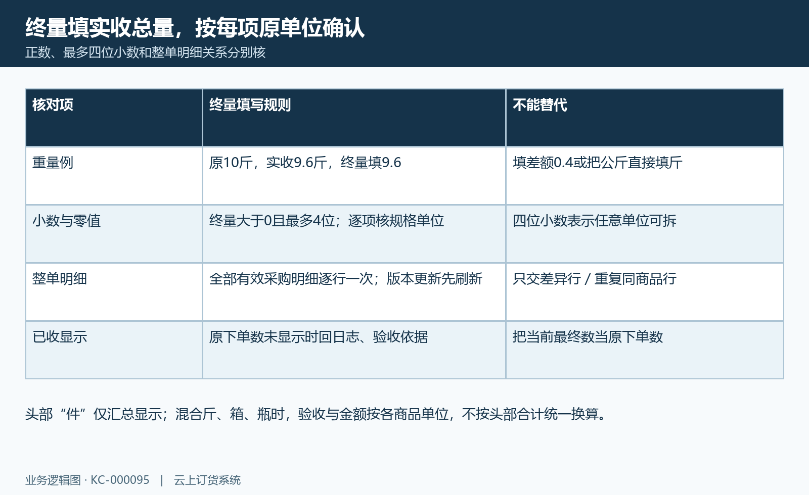
图3：实收填写条件：最终实收总量、原单位、整明细及已收后原数证据分开。

4. 改量与原量不变确认分开查资金票据限制
确需改变原数量时，先由总部核双方资金与售后：销售须处待收款且已收和在途收款均为零，采购须处待付款且已付和在途付款均为零。仅没有审核完成的付款不够，在途款项也会限制改量。客户只看到自己待付状态，不代表总部对应采购也没有付款活动，应让采购或财务回关联原采购单确认。
关联商品已有退货中、已退、退款中、已退款数量，或者存在有效开收票、发票申请、催收及封账等活动，也会限制数量变化。待审核票据和已提交申请可能同样影响改量，不能只查一张完成发票，或看待开余额推断没有票据活动。把原提示、分单号和实际实收依据交负责岗位查关联明细，不能通过撤界面标记、新建订单或改价绕开。
按原数量确认收货与改变数量不同，前者不套这些改量专用资金发票限制，但仍要满足已发待收、原客户企业、原订货与采购关系和有效明细。页面只读并提示按原数量收货，不表示到货差异可以忽略；实收确有误差时先处理原异常关系。没有输入框也不等于无需确认，仍按该分单允许的原量确认路径核状态和返回。
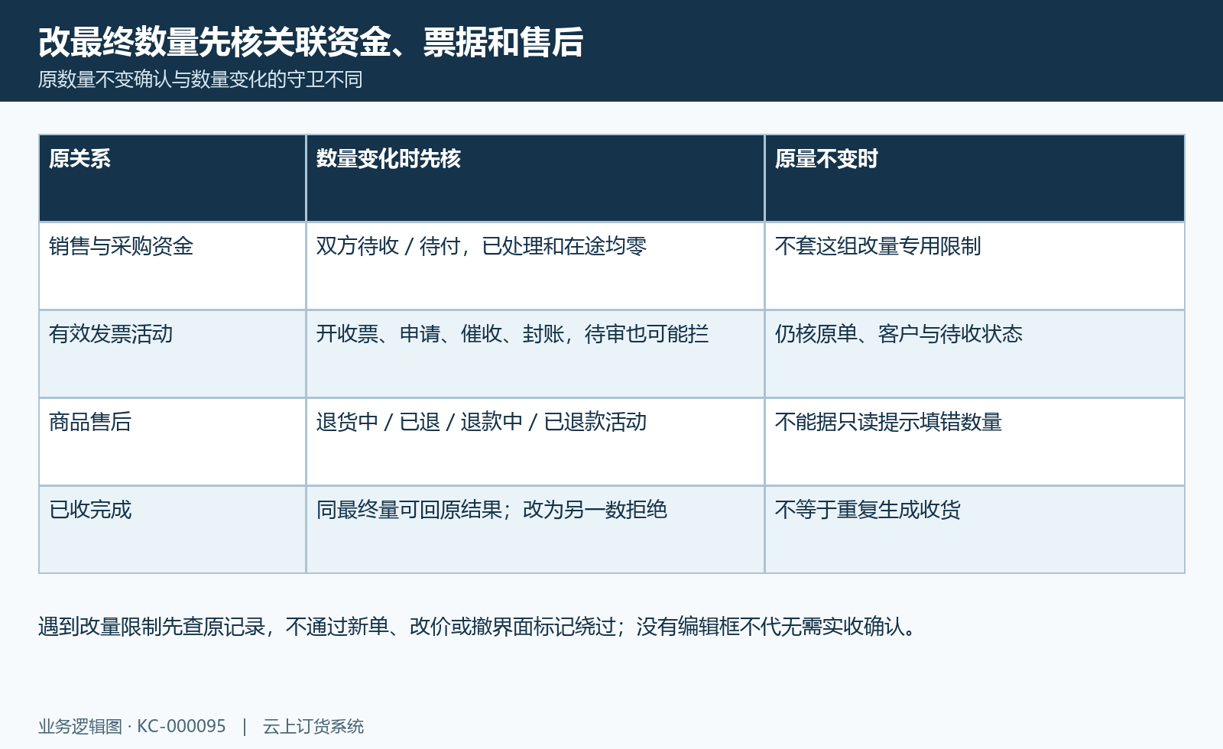
图4：收货数量限制：资金发票售后改量限制、原量确认与完成后同量回查区分。

5. 确认窗口、资料版本与重复提交核原结果
点击确认本单收货后，最后窗口应逐行核原数量到最终数量及单位，确认与实际验收完全一致后再提交。历史十斤到九点六斤的弹窗同时提示收货后数量不可再改、双方订单同步，因此不能把确认按钮当临时试算按钮；需要回看秤单、漏项或不清楚单位时，先取消窗口核清再确认。
页面资料被更新会要求刷新重新确认最终数量，这意味着原版本可能已过期。刷新后重新核全部明细和当前状态，再决定是否重填，不能把之前草稿当成已保存结果。商品关系缺失、重复明细、全明细不一致或可收数量已经变化，都可能造成拒绝；只改出错一行并继续重复确认，不一定能解决原数据关系变化。
已经收货的分单再次提交相同最终量可以回原结果，重新提交另一组终量则会被拒绝。相同量的回查不是再生成一次到货，不能据此累计第二笔实收。成功后返回原订单并重新加载；没有成功提示、网络中断或只有遮罩消失时，先查同一分单是否已收、数量是否改变和原日志，不马上另建分单或重复发货。
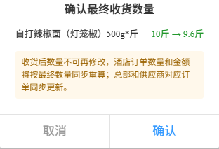
图5：历史客户最终数量弹窗：10斤到9.6斤，确认后不可再改且提示双方订单同步。

6. 客户销售金额按原价格税费优惠逐项核
客户先核自己的原销售明细及金额，采购单价不能拿来直接计算客户应付。作为核账算例，若原销售明细核得每斤十五点九零，最终九点六斤，商品金额为一百五十二点六四；历史手机金额局部另显示运费为零、订单总额及待付款同为一百五十二点六四。这个局部说明金额与资金状态分别显示，本身不显示九点六斤或销售单价，数量证据应结合前面实收窗口及原商品明细核。
原销售金额计算还涉及促销、优惠券、代金券、订单优惠、含税或不含税、运费、其他费、附加费与特批总额。不能把所有订单都写成最终数量乘一个单价，也不能把商品总额、订单总额、待付款当同一字段。数量变动后，逐项核原价、费用、优惠和返回总额；存在特批总额的，还要核它是否覆盖计算总额，不要求整单金额一定按重量同比变化。
数字数量最多四位与金额保留两位是不同精度。核同一币种、同一单位及每项费用，再对商品合计和订单总额，不能从某列整数展示推断后台实收已取整。金额变少不表示自动银行退款或预存款返还；本次改量原本就要求没有已收和在途收款，后续实际收款应独立核原收款记录，不能用一个金额截图证明资金已经退回或结清。
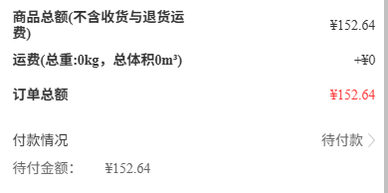
图6：历史客户手机金额局部：商品总额、运费、订单总额和待付款152.64分别显示。

7. 供方采购数量金额与总部原日志分别核对
总部回对应原采购单，供方回自己的手机采购详情，分别核最终商品数量和各自价格。示例供方采购单价每斤十二元，最终九点六斤对应商品金额一百一十五点二零，与客户销售一百五十二点六四不同是不同价格关系的正常结果。供应商清单局部能直接核九点六斤及十二元每斤，但不直接展示客户销售价，也不能从这一行证明采购已付款。
终量变化通过后，采购相关明细的采购、发货与收货数量调整，销售对应明细的订购、出货、发货及收货数量按差额联动。采购原含税小计按新旧数量比例调整，再按采购自身商品单价、运费、其他费和订单优惠汇总；销售另走自己的金额规则。费用或优惠原值不能仅凭重量变化假定自动同比缩放，待开票余额更新也不等于发票已经开具。
总部核采购与销售原日志中的收货、操作时间和数量前后变更，以及两单原关联，再核各自完成进度和当前待收待付。多个分单对应同一销售订单时，销售头金额是整单汇总，不能强求它等于某个供方分单金额。实收改变多少、实际价格多少、费用归哪单和资金处理到哪步，须各自有原记录支撑。
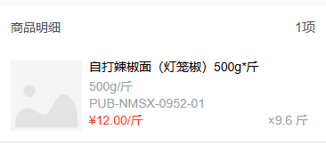
图7：历史供应商手机商品清单局部：9.6斤与12元每斤对应原采购商品，不是客户销售价。

8. 失败旧值、独立核账与收后售后按原链接续
失败后先区分没有返回成功、明确业务拒绝和原分单已完成三种结果。保操作时间、脱敏原单号、原终量草稿、提示和实际到货凭据，再回同一订单查当前直送状态与日志。错误提示后页面仍显示原金额，可能只是未刷新旧值；不以旧数字断定本次已保存，也不把网络失败直接当完全没有发生业务变化。
确认完成后，客户销售收款、供方采购付款、发票申请与收票按各自原关系接续，收货不代资金审核、实际扣款或税务开具。查谁收货、最终数量、两单价格金额及原款票状态，再安排对应岗位处理。不能为让两个金额相等而改供方单价，也不能用一张已收截图替代全部结算凭证。
已收后发现品质问题或商品需要退回，应按原订单与原商品的售后退货处理，保原验收、原销售及原采购关系；退款与货物退回是不同节点，返还到预存款、余额还是银行须看实际来源和处理结果。不能再次改最终数量或撤销已收发货来补偿上一笔错误。若原售后入口或资金限制不允许处理，留原提示交总部核，不另建无关单掩盖问题；直到原交付、数量与后续款票关系能逐项说明。
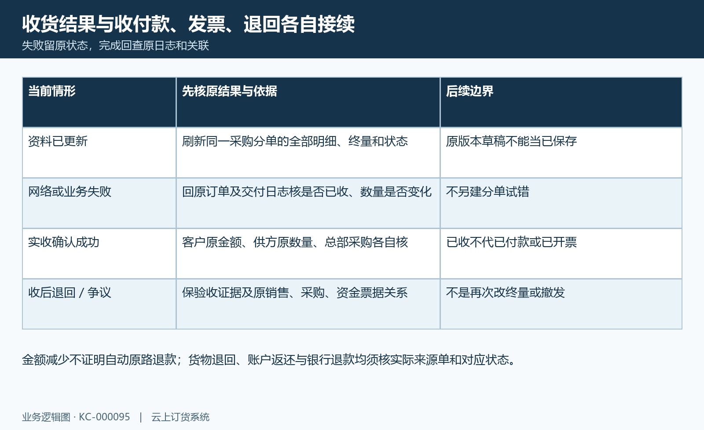
图8：收货后续核对：失败旧值、完成回查与独立资金票据退回的原关系。

下一步学习
- 供应商直送指南：分单、供应商交付与客户收货｜云上订货系统
- 供应商手机接单：查看订单与交付处理｜云上订货系统
- 直送客户实收后采购应付不一致：实收同步与结算基数核对｜云上订货系统
- 直送业务发票处理：实收后可开金额与分组开收票｜云上订货系统

